

**QUẢN LÝ LƯƠNG SẢN PHẨM**

TÀI LIỆU HƯỚNG DẪN SỬ DỤNG– V1.0

tp hỒ CHÍ MINH, THÁNG 8 NĂM 2018

mÔN PHÁT TRIỂN ỨNG DỤNG (Có đồ án)

Bộ môn Kỹ thuật phần mềm – Khoa Công nghệ thông tin – ĐH Công nghiệp TP. HCM

**NỘI DUNG**

**1.** **GIỚI THIỆU ỨNG DỤNG** 2

**2.** **CẤU HÌNH PHẦN CỨNG - PHẦN MỀM** 3

2.1 Phần cứng 3

2.2 Phần mềm 3

**3.** **CÁC CHỨC NĂNG CHÍNH** 4

3.1 Chức năng của quản lý nhân sự 4

a) Quản lý phòng ban 4

b) Quản lý nhân viên 4

c) Quản lý công nhân 4

d) Quản lý tài khoản 4

e) Quản lý tổ 4

f) Chấm công nhân viên 4

3.2 Chức năng của quản lý dự án 4

a) Quản lý hợp đồng 4

b) Quản lý sản phẩm 4

c) Quản lý công đoạn 4

3.3 Chức năng của kế toán 4

a) Trả lương nhân viên 4

b) Trả lương công nhân 4

c) Thống kê 4

3.4 Chức năng của tổ trưởng 4

a) Chấm công công nhân 4

b) Phân công 4

3.5 Chức năng chung 4

a) Đổi mật khẩu 4

b) Đăng xuất 4

# **GIỚI THIỆU ỨNG DỤNG**

Để quản lý tiền lương của các nhân viên, công ty sản xuất cần thiết lập một cơ sở dữ liệu để lưu trữ thông tin về các nhân viên, sản phẩm, hợp đồng, các công đoạn sản xuất, kết quả làm việc của công nhân, và các khoản tiền khác liên quan đến tiền lương.

Ứng dụng quản lí lương, chấm công, phân công công nhân là một ứng dụng rất cần thiết trong quản lý nhân sự của một tổ chức. Với tính năng chấm công, ứng dụng giúp quản lý việc đi làm của công nhân, từ đó tính toán lươn. Tính năng phân công công việc giúp định hướng và phân bổ công việc cho từng công nhân một cách hiệu quả, giúp nâng cao năng suất làm việc của toàn bộ công nhân trong tổ chức. Không chỉ như vậy, việc sử dụng phần mềm sẽ giúp cho người quản lí dễ dàng quản lí công nhân, nhân viên, sản phẩm, chấm công, phân công công nhân và tính lương mà không phải tính toán như cách truyền thống, Thông tin về chấm công, lương, phân công, sản phẩm, công đoạn sẽ được lưu lại trong cơ sở dữ liệu, thuận tiện cho việc tra cứu sau này.

Ngoài ra, ứng dụng còn cung cấp các thông tin liên quan đến lương nhân viên như bảng lương, giúp quản lý lương một cách chính xác và tránh những sai sót trong tính toán lương, đồng thời giảm thiểu các tranh chấp về lương trong tổ chức.

Mục tiêu ứng dụng là cung cấp cho người dùng một công cụ quản lý lương, chấm công, phân công công nhân còn giúp quản lý nhân sự của tổ chức một cách tổng thể, cụ thể là kiểm tra, rà soát được các quá trình phân công cũng như tiến độ hoàn thành sản phẩm, từ đó giúp quản lý tốt hơn việc sử dụng nhân lực, phát triển kế hoạch tuyển dụng và đào tạo nhân viên, công nhân. Tính năng này giúp cho tổ chức có thể hoạch định chiến lược nhân sự một cách chuẩn xác và hiệu quả, đáp ứng tốt hơn với nhu cầu phát triển và mở rộng của tổ chức trong tương lai.

Tóm lại, ứng dụng quản lí lương, chấm công, phân công công nhân và nhân viên là một phần quan trọng của quản lý nhân sự trong tổ chức, giúp nâng cao hiệu quả làm việc của toàn bộ nhân viên, đồng thời giúp quản lý nhân lực của tổ chức.

# **CẤU HÌNH PHẦN CỨNG - PHẦN MỀM**

## Phần cứng

|  |  |  |  |
| --- | --- | --- | --- |
| **CPU** | **RAM** | **HDD** | **Architecture** |
| Intel Core i5, 2.3 GHz | 8 GB | 360 GB | 64 bit |

## Phần mềm

|  |  |  |
| --- | --- | --- |
| **Tên phần mềm** | **Phiên bản** | **Loại** |
| Visual Studio 2015 | 8.0.6001.18702IC | IDE cho C#/Visual Basic .NET |
| Eclipse IDE for Java EE Developers | 12.0 | IDE cho Javax |
| Microsoft SQL Server 2019 | 15.0.18424.0 | Hệ quản trị cơ sở dữ liệu |
| Microsoft Windows 10 | 10 | Hệ điều hành |

# **CÁC CHỨC NĂNG CHÍNH**

## Chức năng của quản lý nhân sự

### Quản lý phòng ban

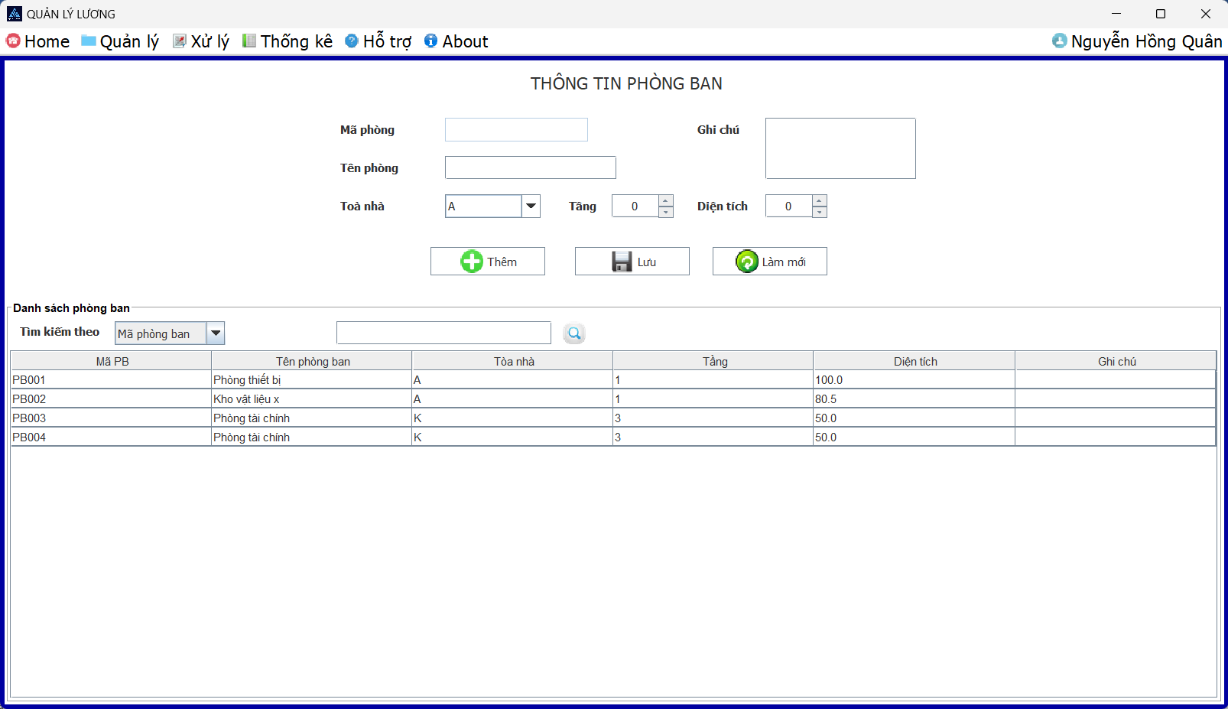

1

2

**Nút thêm**: mã phòng được tạo tự động, điền đầy đủ thông tin, khi nhấn vào nút **thêm** chương trình sẽ thêm mới phòng ban

**Nút lưu:** Chọn dòng muốn sửa, cập nhật lại thông tin và nhấn nút **lưu**, chương trình sẽ lưu thay đổi

**Nút làm mới:** làm mới các trường, tải lại danh sách phòng ban

**Nút tìm kiếm:** chọn tiêu chí tìm kiếm (1), nhập thông tin tìm kiếm và nhấn nút **tìm (2),** chương trình sẽ hiển thông tin nếu tìm thấy

### Quản lý nhân viên

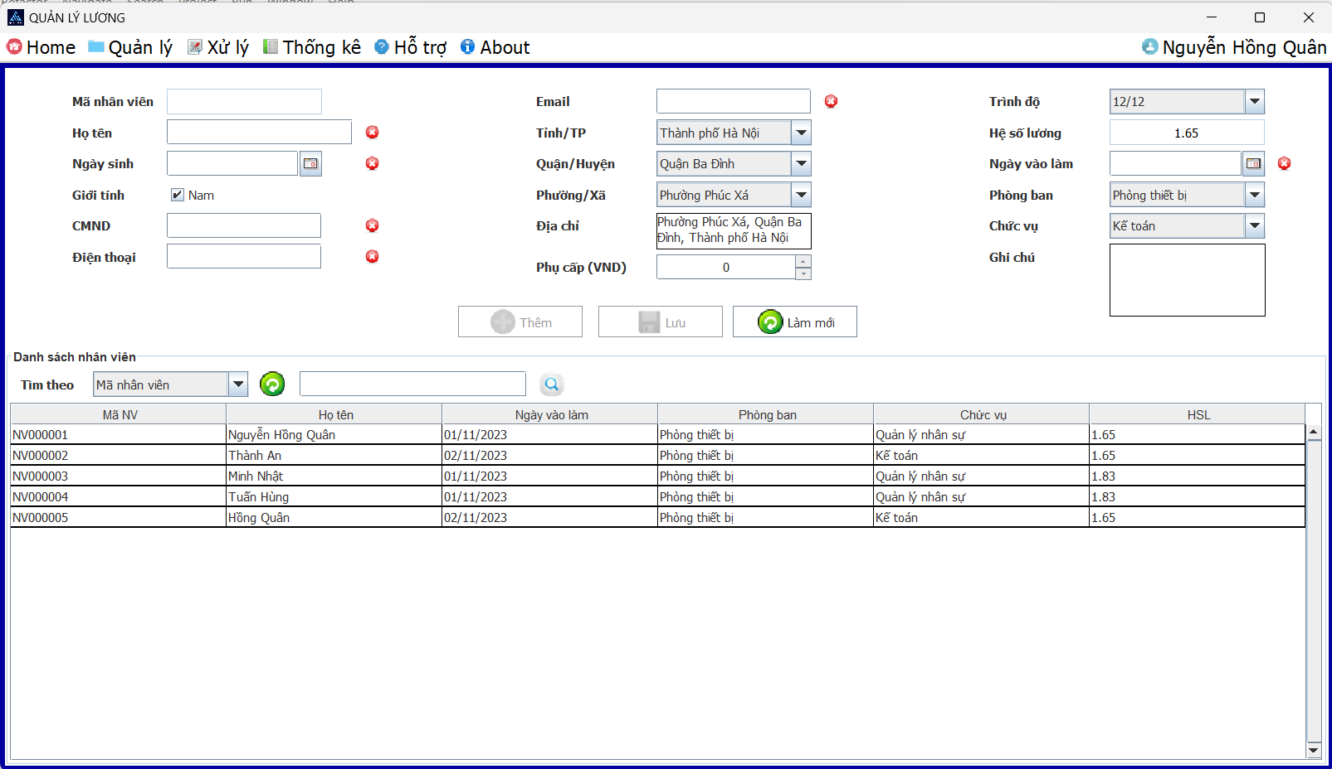

2

1

**Nút thêm:** mã nhân viên được tạo tự động, điện đủ thông tin và nhấn nút **thêm**. Nếu thông tin hợp lệ biểu tượng x sẽ chuyển sang dấu tích xanh v.

**Nút lưu:** Chọn dòng muốn sửa, cập nhật lại thông tin và nhấn nút **lưu**, chương trình sẽ cập nhật lại thông tin

**Nút làm mới:** làm mới các trường nhập thông tin

**Nút reload (1):** tải lại danh sách nhân viên

**Nút tìm (2):** chọn tiêu chí tìm sau đó nhập thông tin cần tìm và nhấn nút **tìm (2)**

### Quản lý công nhân

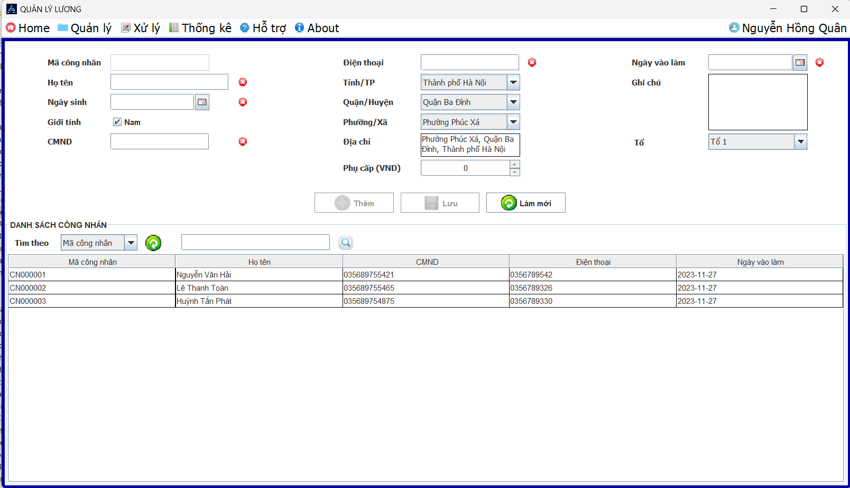

2

1

**Nút thêm:** mã công nhân được tạo tự động, điện đủ thông tin và nhấn nút **thêm**. Nếu thông tin hợp lệ biểu tượng x sẽ chuyển sang dấu tích xanh v.

**Nút lưu:** Chọn dòng muốn sửa, cập nhật lại thông tin và nhấn nút **lưu**, chương trình sẽ cập nhật lại thông tin

**Nút làm mới:** làm mới các trường nhập thông tin

**Nút reload (1):** tải lại danh sách công nhân

**Nút tìm (2):** chọn tiêu chí tìm sau đó nhập thông tin cần tìm và nhấn nút **tìm (2)**

### Quản lý tài khoản

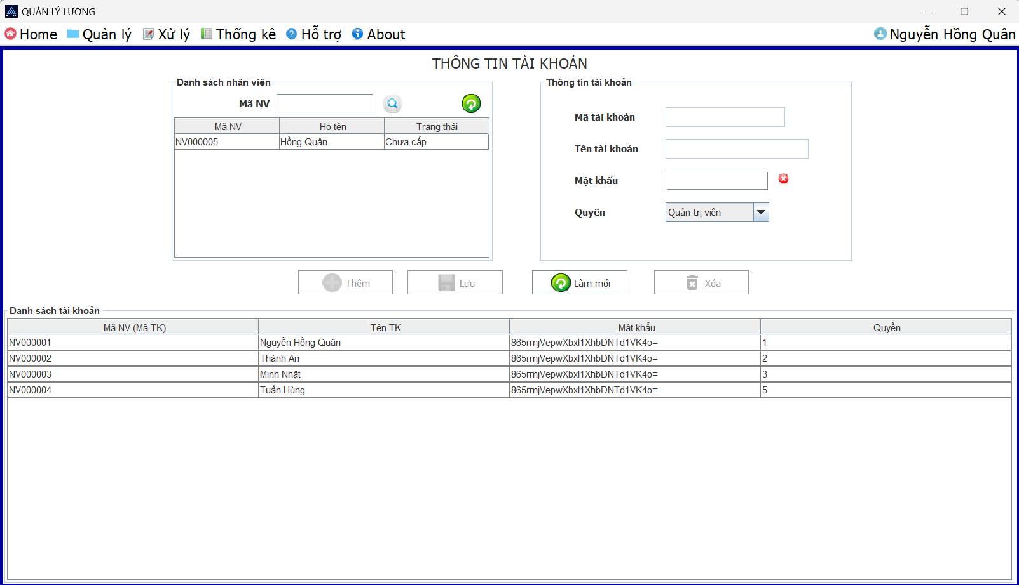

1

2

**Nút thêm**: chọn 1 nhân viên muốn cấp tài khoản trên danh sách nhân viên, nhập mật khẩu và chọn quyền cho tài khoản, sau đó nhấn nút **thêm**

**Nút lưu**: chọn dòng trên danh sách tài khoản, nhập thông tin muốn cập nhật và nhấn nút **lưu**

**Nút xóa**: chọn dòng muốn xóa trên danh sách tài khoản và nhấn nút **xóa**

**Nút làm mới**: làm mới các trường thông tin và tải lại danh sách tài khoản

**Nút tìm (1)**: nhập mã nhân viên cần tìm và nhấn nút **tìm (1)**

**Nút reload (2)**: tải lại danh sách nhân viên chưa có tài khoản

### Quản lý tổ

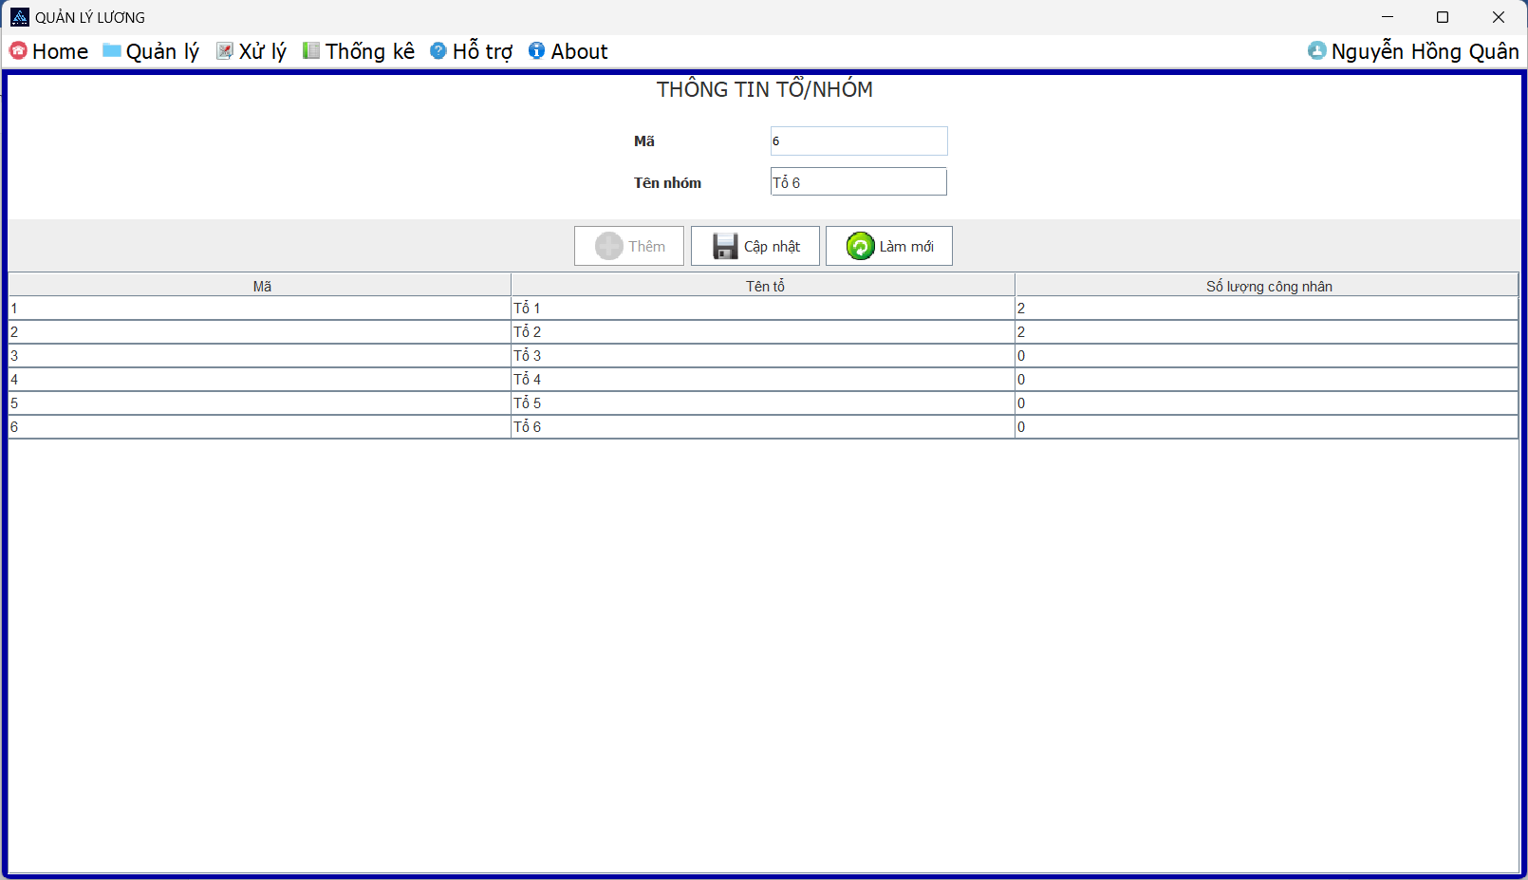

**Nút thêm**: nhập tên nhóm và nhấn nút **thêm**

**Nút cập nhật**: chọn dòng muốn cập nhật, sửa thông tin và nhân nút **cập nhật**

**Nút làm mới**: xóa rỗng các trường thông tin và tải lại danh sách tổ nhóm

### Chấm công nhân viên

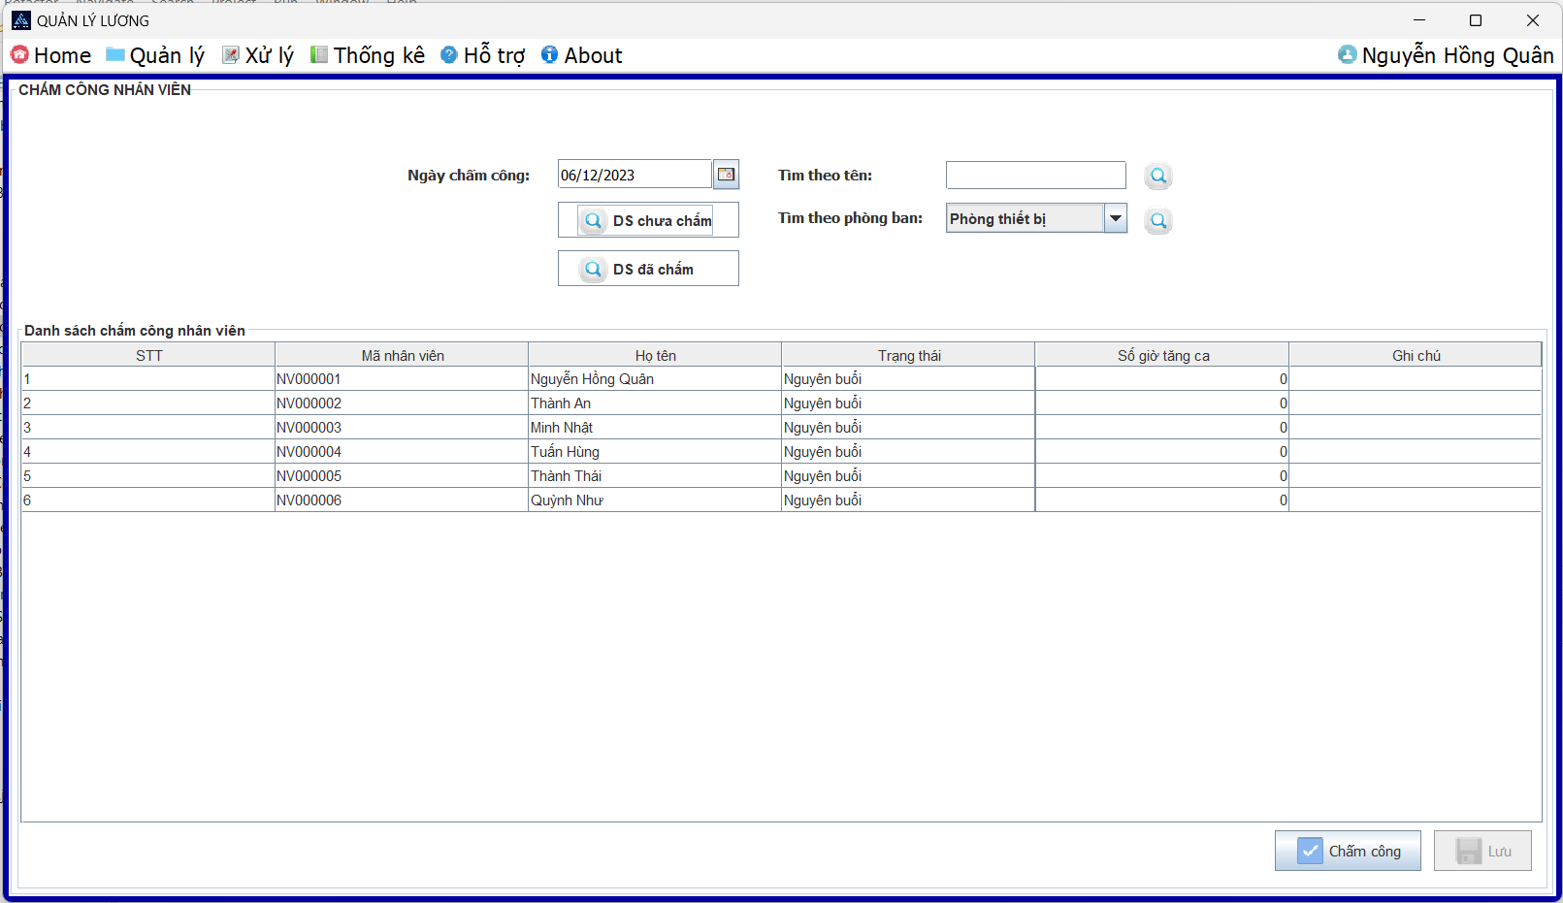

2

1

**Nút chấm công**: mặc định sẽ tải lên danh sách chưa chấm công vào ngày được chọn, chọn trạng thái đi làm và nhập số giờ tăng ca + ghi chú (nếu có), nhấn nút **chấm công**, chương trình sẽ lưu lại.

**Nút lưu:** chọn trạng thái đi làm và nhập số giờ tăng ca + ghi chú (nếu có), và nhấn nút **lưu**, chương trình sẽ lưu thay đổi.

**Nút tìm DS chưa chấm:** tải lên danh sách chưa chấm công theo ngày được chọn.

**Nút tìm DS đã chấm**: tải lên danh sách đã chấm công theo ngày được chọn.

**Nút tìm (1)**: tải lên danh sách chưa được chấm công theo tên nhân viên.

**Nút tìm (2):** tải lên danh sách chưa được chấm công theo phòng ban.

## Chức năng của quản lý dự án

### Quản lý hợp đồng

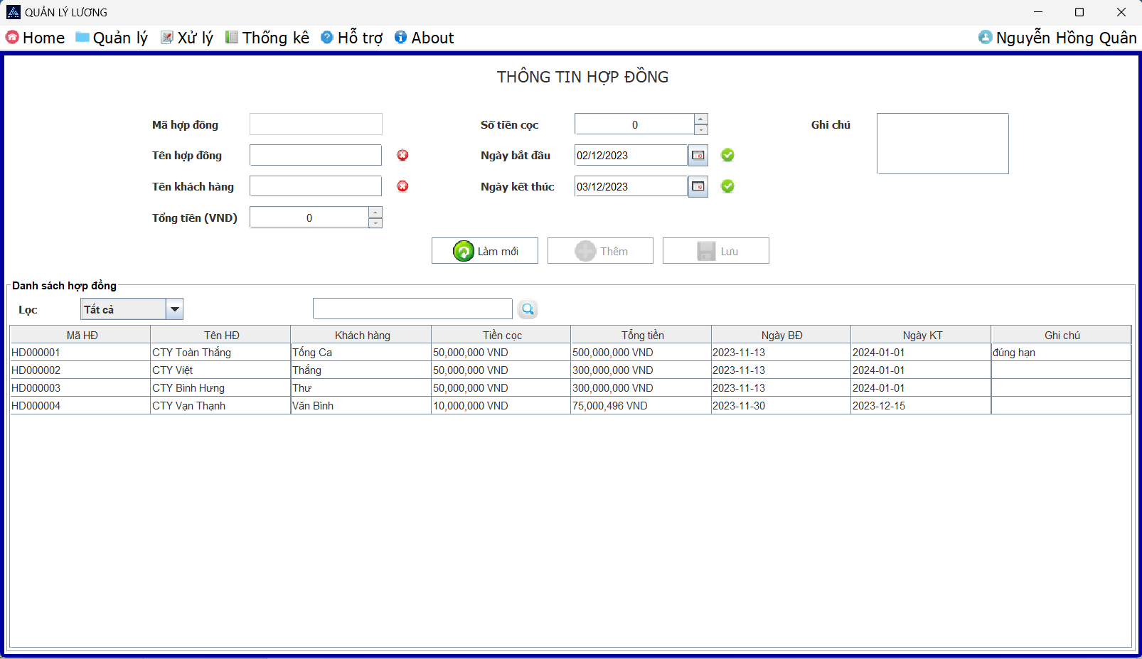

**Nút thêm**: mã hợp đồng được tạo tự động, nhập đầy đủ thông tin (ngày bắt đầu >= ngày hiện tại và ngày kết thúc > ngày hiện tại) và nhấn nút **thêm**, chương trình sẽ thêm mới 1 hợp đồng.

**Nút lưu**: chọn dòng muốn cập nhật, nhập thông tin mới và nhấn nút **lưu,** chương trình sẽ lưu lại thay đổi.

**Nút làm mới:** xóa rỗng các trường thông tin và tải lại danh sách hợp đồng.

### Quản lý sản phẩm

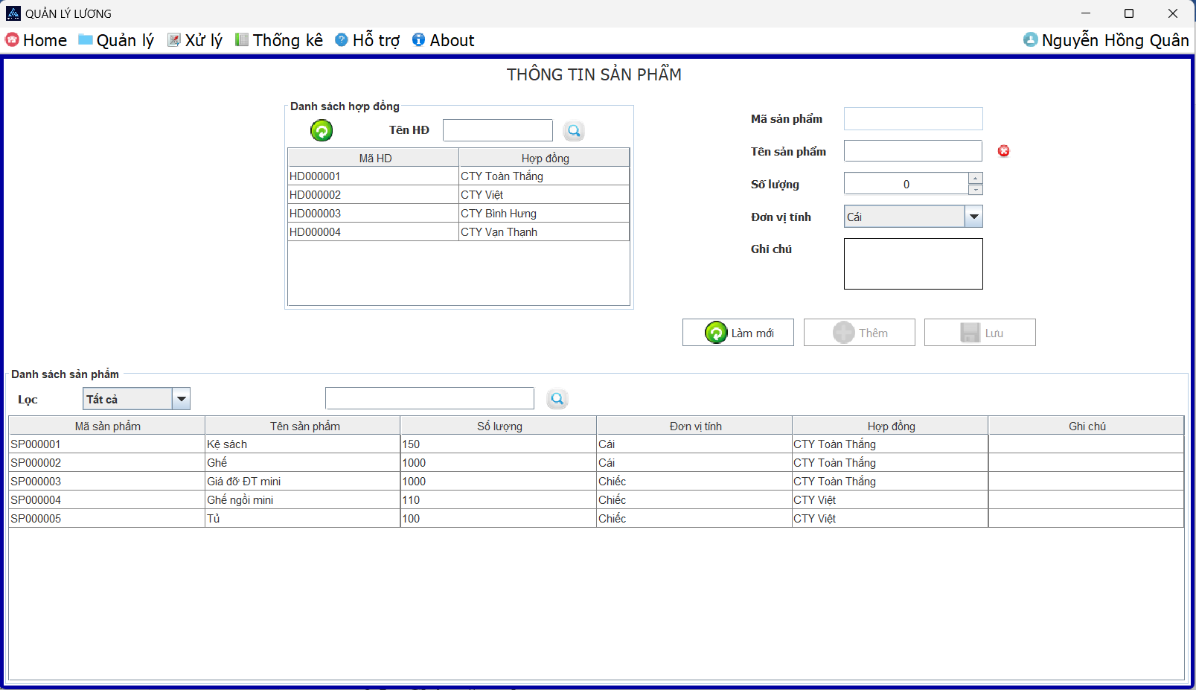

**Nút làm mới:** xóa rỗng các trường thông tin và tải lại danh sách hợp đồng, danh sách sản phẩm.

**Nút thêm**: chọn hợp đồng muốn thêm sản phẩm mới, nhập đủ thông tin và nhấn nút **thêm**, chương trình sẽ thêm mới 1 sản phẩm.

**Nút lưu**: chọn sản phẩm muốn cập nhật, nhập thông tin mới và nhấn nút **lưu**, chương trình sẽ lưu thay đổi.

### Quản lý công đoạn

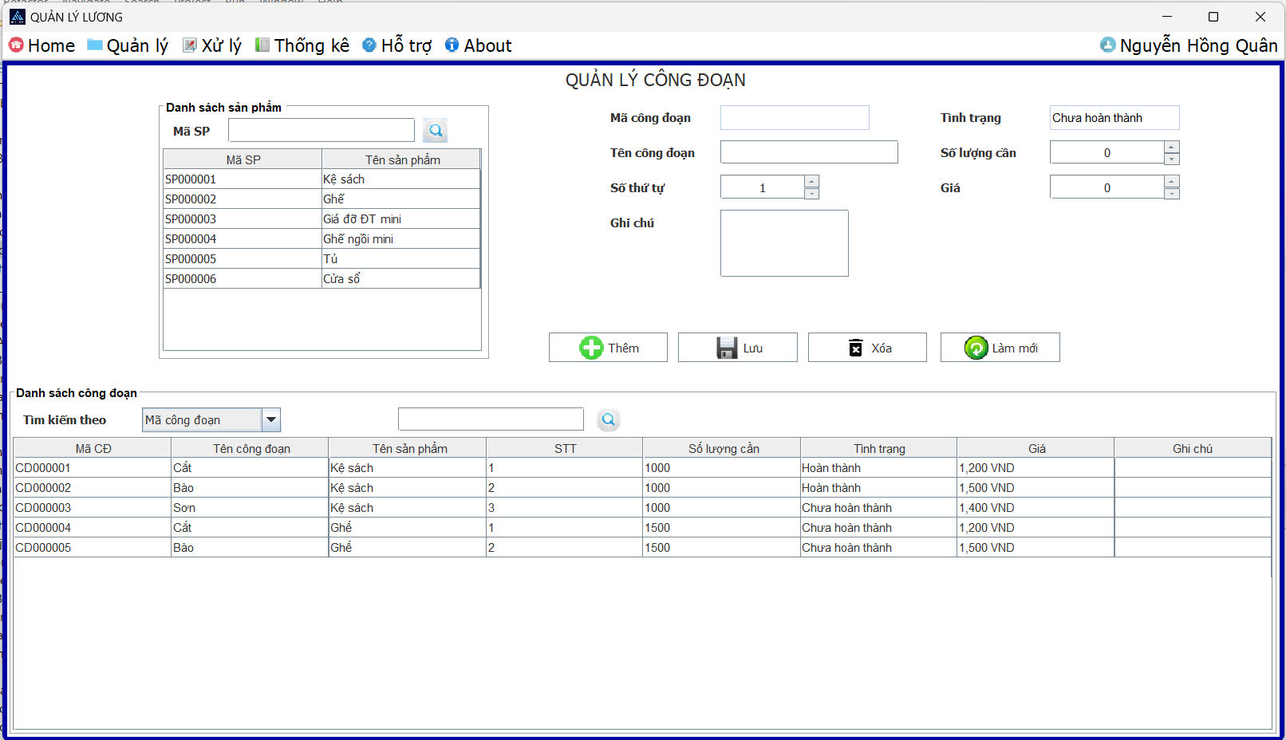

**Nút thêm:** chọn sản phẩm muốn thêm công đoạn, nhập đủ thông tin và nhấn nút **thêm**, chương trình sẽ thêm công đoạn vào hệ thống.

**Nút lưu**: chọn công đoạn muốn cập nhật, nhập thông tin mới và nhấn nút **lưu**, chương trình sẽ lưu thay đổi.

**Nút xóa**: chọn công đoạn muốn xóa và nhấn nút **xóa.**

**Nút làm mới**: tải lại danh sách sản phẩm, danh sách công đoạn, và xóa rỗng các trường thông tin

## Chức năng của kế toán

### Trả lương nhân viên

### Trả lương công nhân

### Thống kê

## Chức năng của tổ trưởng

### Chấm công công nhân

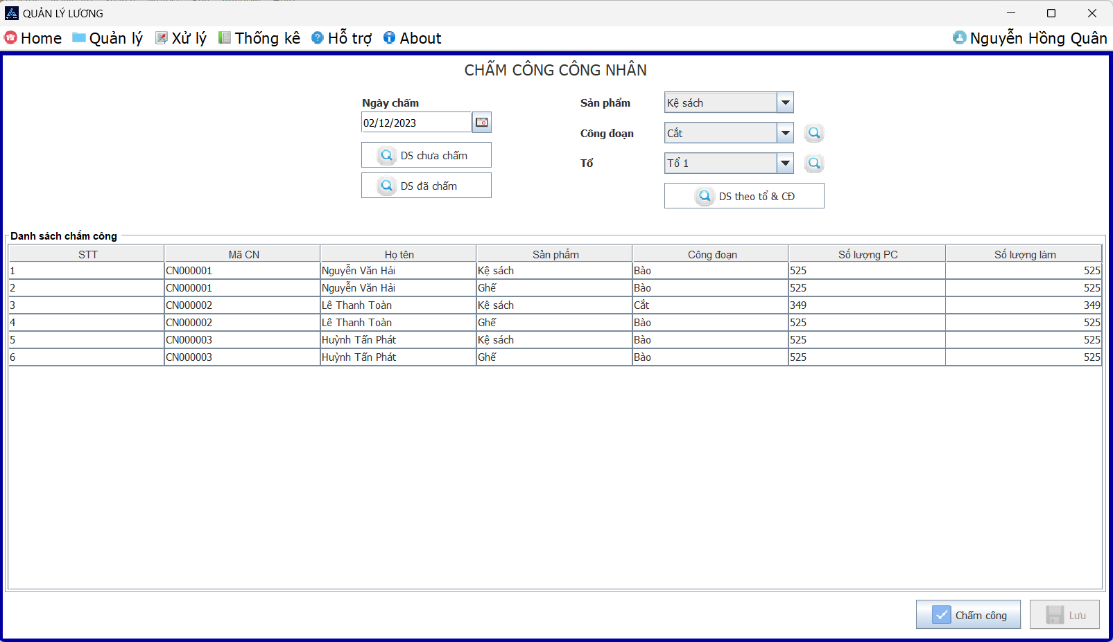

2

1

**Nút chấm công**: mặc định sẽ tải lên danh sách chưa chấm công vào ngày được chọn và số lượng làm sẽ bằng số lượng phân (có thể thay đổi), nhấn nút **chấm công**, chương trình sẽ lưu lại.

**Nút lưu:** cập nhật lại số lượng phân công và nhấn nút **lưu**, chương trình sẽ lưu thay đổi.

**Nút tìm DS chưa chấm:** tải lên danh sách chưa chấm công theo ngày được chọn.

**Nút tìm DS đã chấm**: tải lên danh sách đã chấm công theo ngày được chọn.

**Nút tìm DS theo tổ & CĐ**: tải lên danh sách chưa chấm theo tổ và công đoạn được chọn

**Nút tìm (1)**: tải lên danh sách chưa được chấm công theo công đoạn.

**Nút tìm (2):** tải lên danh sách chưa được chấm công theo tổ.

### Phân công

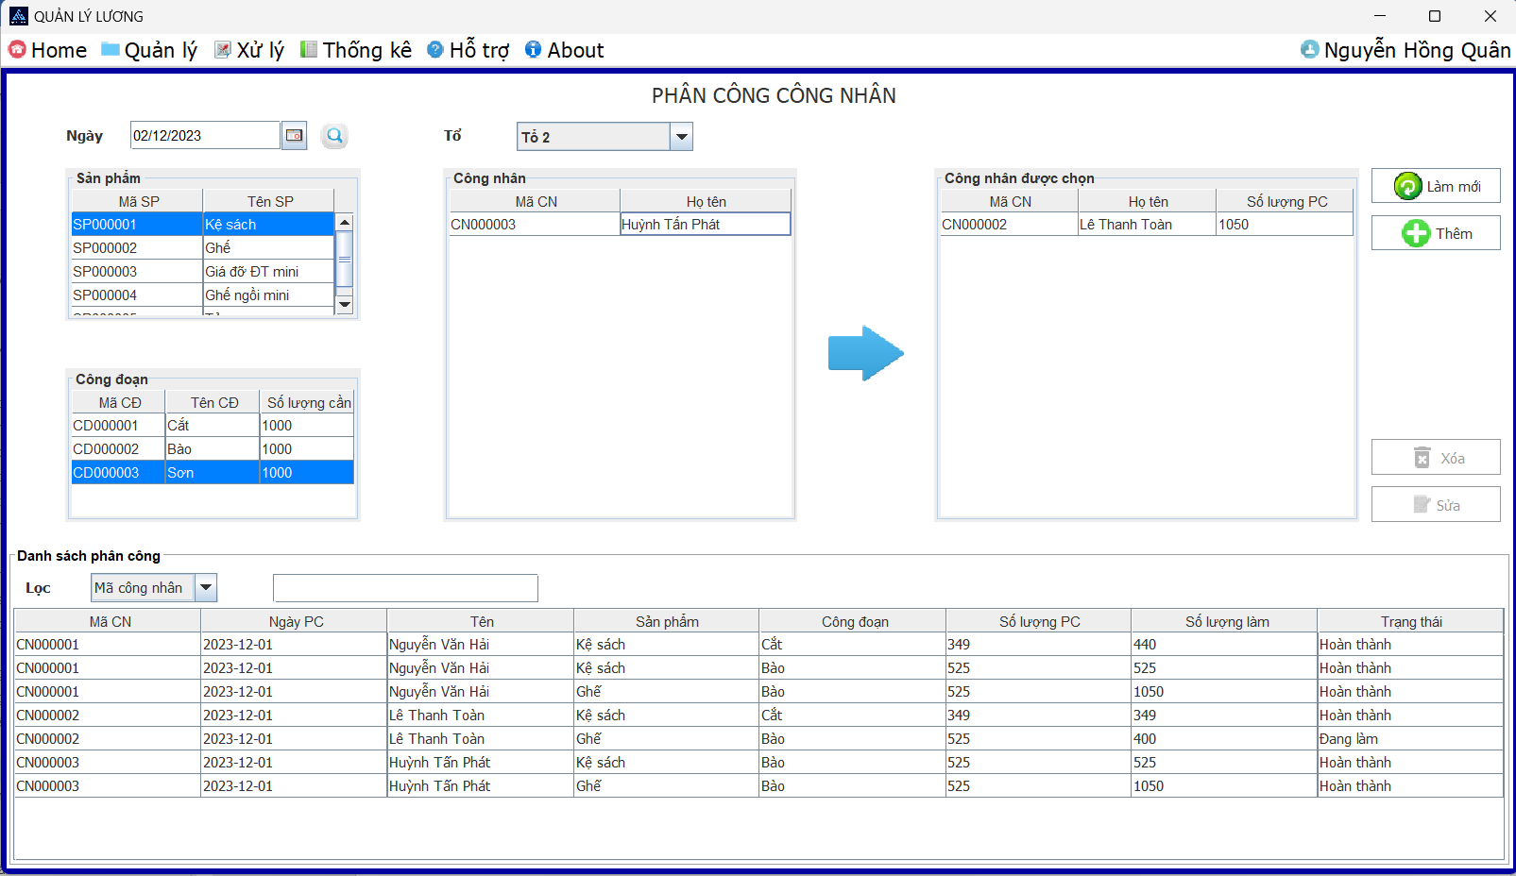

3

2

1

**Nút làm mới**: tải lại ngày hiện tại, làm mới danh sách sản phẩm, tải lại danh sách tổ, danh sách phân công.

Chọn sản phẩm để hiển thị danh sách công đoạn theo sản phẩm.

(*) Khi nhấn chọn **công đoạn** và chọn **tổ,** danh sách công nhân chưa được phân công vào ngày đó sẽ được hiển thị vào **danh sách công nhân (1).**

(**) Nhấp 2 lần vào 1 công nhân trên **danh sách công nhân (1)** để thêm công nhân vào **danh sách công nhân được chọn (2).**

**Nút thêm**: Chọn ngày phân công, sau khi thực hiện bước (*) và (**) nhấn nút **thêm**, chương trình sẽ thêm những công nhân được chọn vào **danh sách phân công (3).**

**Nút xóa**: chọn dòng muốn xóa và nhấn nút **xóa**.

Lưu ý: chỉ xóa được khi công nhân được phân công có trạng thái làm việc là “Chưa làm”

**Nút sửa (sửa số lượng phân công):**

Lưu ý: không thể sửa khi công nhân có số trạng thái làm việc là “Hoàn thành”.

Chọn dòng muốn sửa, nhấn nút **sửa**, chương trình sẽ hiển thị hộp thoại.

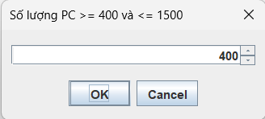

Thay đổi số lượng phân công và nhấn **ok.** Chương trình sẽ cập nhật lại số lương phân công mới.

## Chức năng chung

### Đổi mật khẩu

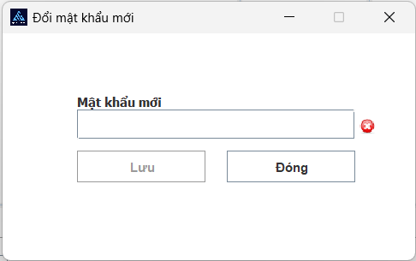

**Nút lưu:** nhập mật khẩu mới và nhấn nút **lưu** hệ thống sẽ cập nhật lại mật khẩu mới

**Nút đóng:** thoát.

### Đăng nhập

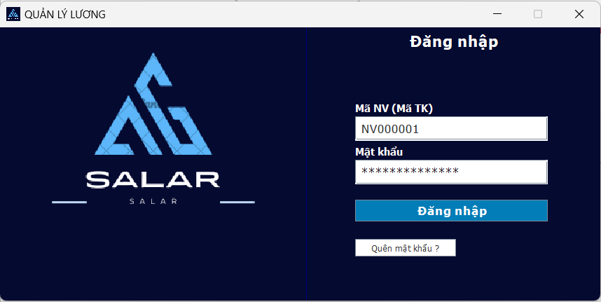

**Nút đăng nhập**: nhập thông tin đăng nhập và nhấn nút **đăng nhập,** nếu thông tin đăng nhập chính xác chương trình sẽ chuyển đến giao diện chính

**Nút quên mật khẩu**: chuyển sang giao diện cấp mật khẩu mới

### Cấp lại mật khẩu

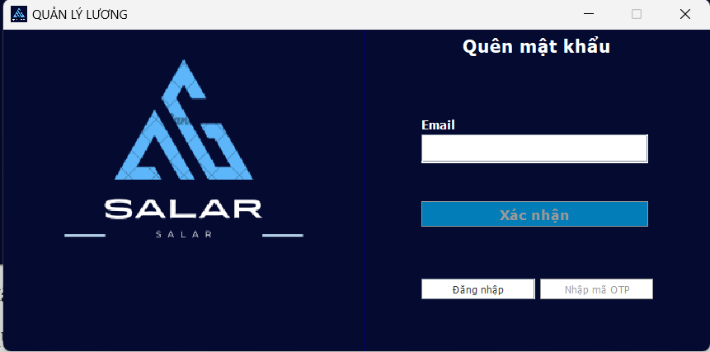

**Nút xác nhận:** nhập email của người dùng (email này phải tồn tại trong hệ thống), nhấn nút **xác nhận**, chương trình sẽ gửi 1 mã xác nhận về email của người dùng.

**Nút đăng nhập**: quay lại giao diện đăng nhập.

**Nút nhập mã OTP**: chuyển đến giao diện nhập mã xác nhận.

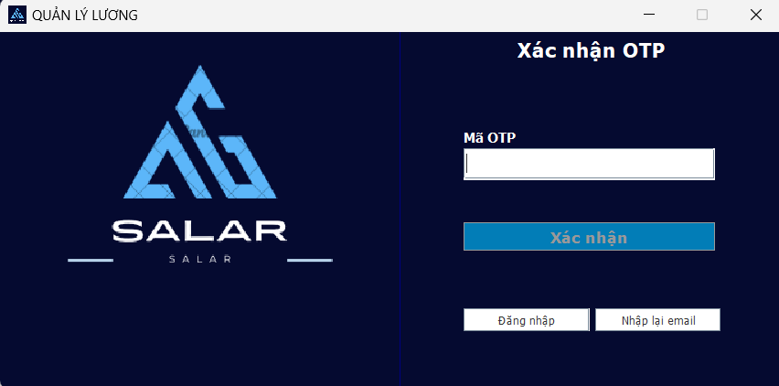

**Nút xác nhận**: nhập mã xác nhận được gửi về email và nhấn nút **xác nhận,** chương trình sẽ cấp lại mật khẩu mặc định là 111111 (6 số 1).

**Nút đăng nhập**: quay lại giao diện đăng nhập.

**Nút nhập lại email**: quay lại giao diện nhập email.

### Đăng xuất

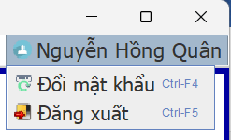

**Nút đăng xuất**: nhấn vào nút **đăng xuất** sẽ quay lại giao diện đăng nhập